0860150
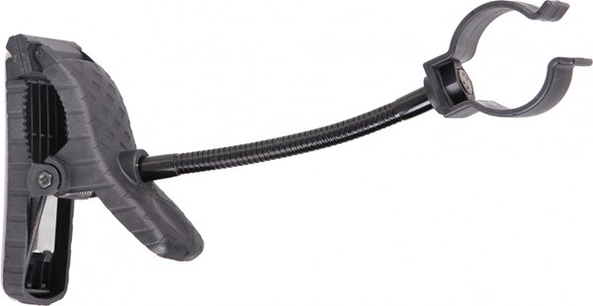
Looplamphouder
met flexibele arm en klem
Universele klem met flexibele arm voor het op lastige plaatsen vastklemmen van een looplamp. Technische gegevens:
Artikelnummer | 08.601.50
EAN code | 8713265046523
Merk | Eurolux
Lengte totaal | 30 cm
Kleur | zwart
Lamphouder | 45 mm.
Materiaal | Kunststof klem met metalen flexibele arm

